ÉPREUVE SPÉCIFIQUE - FILIÈRE PC
PHYSIQUE ET CHIMIE
Durée : 4 heures
N.B. : le candidat attachera la plus grande importance à la clarté, à la précision et à la concision de la rédaction. Si un candidat est amené à repérer ce qui peut lui sembler être une erreur d'énoncé, il le signalera sur sa copie et devra poursuivre sa composition en expliquant les raisons des initiatives qu'il a été amené à prendre.
RAPPEL DES CONSIGNES
- Utiliser uniquement un stylo noir ou bleu foncé non effaçable pour la rédaction de votre composition ; d'autres couleurs, excepté le vert, peuvent être utilisées, mais exclusivement pour les schémas et la mise en évidence des résultats.
- Ne pas utiliser de correcteur.
- Écrire le mot FIN à la fin de votre composition.
Les calculatrices sont autorisées.
Le sujet est composé de deux problèmes indépendants, un de physique un de chimie.
- Tout résultat donné dans l'énoncé peut être admis et utilisé par la suite, même s'il n'a pas été démontré par le ou la candidat(e).
- Les explications des phénomènes étudiés interviennent dans l'évaluation au même titre que les développements analytiques et les applications numériques.
- Les résultats numériques exprimés sans unité ou avec une unité fausse ne sont pas comptabilisés.
PHYSIQUE
«C'est assez!» dit la baleine, je me cache à l'eau car j'ai le dos fin.
Le sujet de Physique est composé de trois parties totalement indépendantes.
Les figures numérotées sont utiles au candidat pour traiter le sujet. Par commodité de représentation les échelles ne sont pas respectées. Les simples illustrations, non numérotées, proviennent du site www.bing.com/images/phoques et dauphins.
Le sujet, prévu pour durer deux heures, s'intéresse à des aspects de la vie de certains mammifères marins comme les phoques ou les cétacés (dont font partie les baleines, les cachalots et les dauphins). Ces espèces aux capacités remarquables, sont réputées être intelligentes et certains individus semblent vouloir avoir une interaction avec l'homme. De la baleine tueuse au dauphin sauveur, les cétacés n'ont cessé d'alimenter notre imaginaire.
Les cétacés sont les seuls mammifères à vivre exclusivement dans la mer. Devoir respirer avec des poumons et maintenir leur température interne constante a nécessité une adaptation qui en fait des animaux exceptionnels. L'étude scientifique de ces espèces, dont certaines sont en voie de disparition, est menée par de nombreuses équipes de recherche en collaboration avec les associations de défense des espèces animales.
La partie I, faisant appel à la thermodynamique, s'intéresse à l'homéothermie des mammifères marins en prenant l'exemple d'un phoque.
La partie II, faisant appel à l'étude physique des ondes acoustiques, s'intéresse à l'écholocalisation des dauphins.
La partie III s'intéresse au champ magnétique terrestre car, selon certaines hypothèses, ce serait celui-ci qui permettrait aux baleines de suivre leur chemin de migration.
Partie I - Homéothermie des phoques
La loi phénoménologique de Fourier, relative à la diffusion thermique, traduit la proportionnalité entre la densité de flux thermique $\vec{J_{d}}$ et le gradient de température :
$$\vec{J_{d}}=−λ\vec{grad}(T).$$
Q1. Quels sont le nom et la dimension du coefficient $λ$ ? En déduire son unité SI. Justifier physiquement le sens du vecteur densité de flux thermique $\vec{J_{d}}$.
On se place en coordonnées cylindriques (figure 1) pour étudier une situation physique stationnaire, unidimensionnelle à symétrie cylindrique, telle que la température en un point M ( $r,θ,z$ ) ne dépend que de $r$.
Le gradient de la température $T(r)$ est égal à $\vec{grad}(T)=\left(\frac{dT}{ dr}\right)\vec{e_{r}}$.
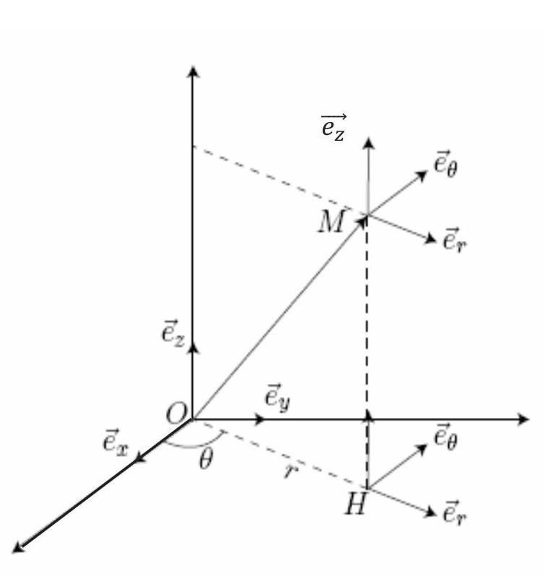
Figure 1 - Coordonnées cylindriques
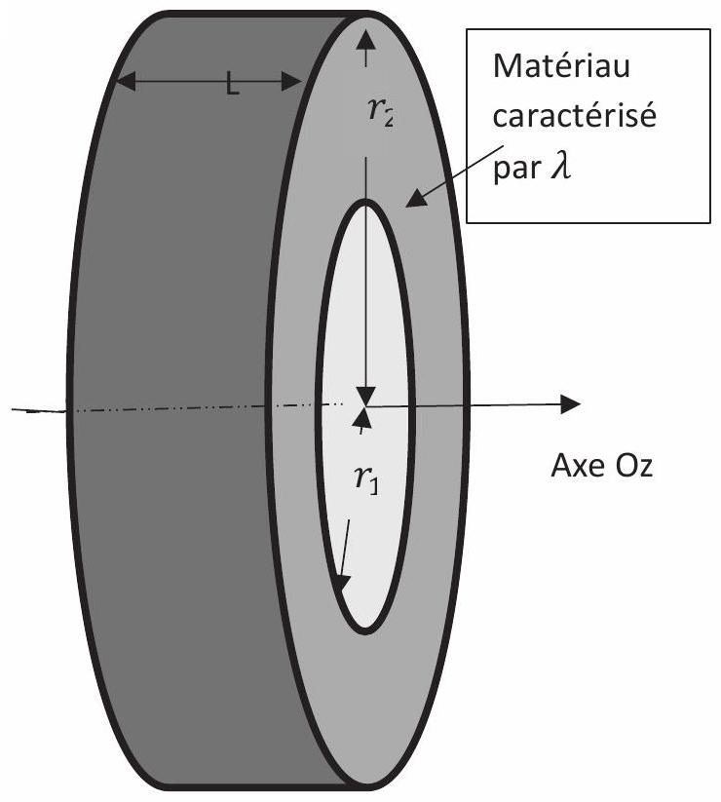
Figure 2 - Conducteur thermique
On considère un cylindre conducteur thermique creux de longueur L , occupant l'espace $r_{1}<r<r_{2}$ constitué d'un matériau de conductivité $λ$ (figure 2) dans lequel il n'y a aucune source thermique dans le matériau.
Q2. Quand on effectue un bilan énergétique pour le matériau compris entre les cylindres de rayons $r$ et $r+dr$, on obtient l'équation différentielle vérifiée par le flux thermique :
$$\frac{d\left(r⋅j_{d}(r)\right)}{dr}=0$$
En déduire la loi $T(r)$ en notant $T_{1}$ et $T_{2}$ les températures des rayons $r_{1}$ et $r_{2}$ :
$$T_{1}=T\left(r=r_{1}\right)\text{ et }T_{2}=T\left(r=r_{2}\right)$$
Q3. Exprimer la puissance thermique $φ$ qui traverse le cylindre de rayon $r$ et de longueur $L$, dans le sens des r croissants.
Q4. En déduire que la résistance thermique du cylindre s'exprime par $R=\frac{1}{2πλL}ln⁡\left(\frac{r_{2}}{r_{1}}\right)$.
Q5. Prenons l'exemple d'un phoque marin de taille moyenne de masse $M=150 kg$, vivant dans un océan à la température $θ_{0}=2^{∘}C$. On le modélise (figure 3) par un cylindre de longueur $L=1,6 m$, de rayon $r=25 cm$, qui ne perd de l'énergie que par sa surface latérale, considérée comme " partiellement isolée " de l'eau froide par une épaisseur e $=50 mm$ de graisse de coefficient caractéristique $λ=7,0⋅{10}^{−2}SI$. Sa température d'existence est égale à $θ_{\text{eq }}=36,5^{∘}C$ supposée uniforme. Il pêche $4,0 kg$ de poisson pour sa consommation journalière. Cette nourriture lui fournit une énergie de 4600 kJ par kg de poisson consommé.
Évaluer l'énergie thermique perdue par le phoque en une journée et la comparer à l'énergie apportée par sa nourriture.
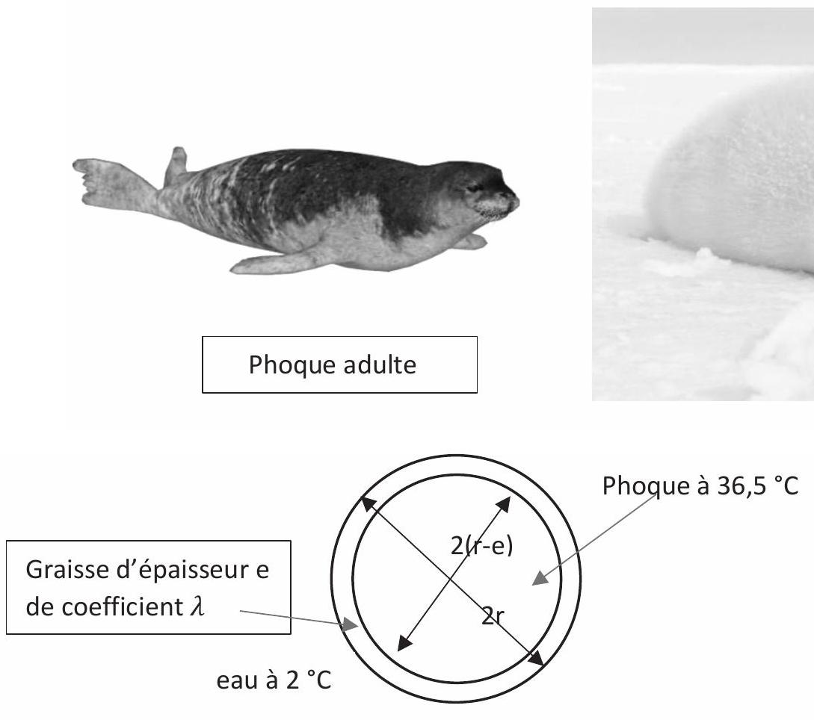
Figure 3 - Modélisation
Q6. Un bébé phoque a ses dimensions divisées par 2,5 par rapport au phoque adulte, y compris l'épaisseur e' de graisse. Justifier pourquoi sa masse vaut $m=9,6 kg$.
Ses besoins métaboliques nécessitent une consommation de $5,0⋅{10}^{−1} kg$ de poisson par jour. Son corps est entouré d'un duvet d'épaisseur e" $=10 mm$ et de coefficient $λ^{′′}=1,0⋅{10}^{−2}SI$.
Évaluer la consommation de poisson journalière nécessaire à ce bébé phoque. Combien auraitil dû consommer en plus par jour s'il n'avait pas eu de duvet protecteur?
Partie II - Écholocalisation des dauphins
Le sens le plus développé chez les cétacés est celui de l'audition, particulièrement chez les cétacés à dents qui sont dotés de la fonction d'écholocalisation, sorte de sonar naturel.
On rappelle que les ondes sonores dans les fluides obéissent à une équation de D'Alembert dans le cadre de l'approximation acoustique. Par exemple, en situation unidimensionnelle, la surpression $p(x,t)$ obéit à l'équation différentielle :
$$\frac{∂^{2}p}{∂t^{2}}=\frac{1}{μ_{0}χ_{s}}\frac{∂^{2}p}{∂x^{2}}$$
dans laquelle $μ_{0}$ est la masse volumique du fluide à l'équilibre et $χ_{s}$ le coefficient de compressibilité isentropique de ce même fluide.
Q7. Rappeler en quoi consiste " l'approximation acoustique ". Quelle est la dimension de la quantité $\frac{1}{μ_{0}χ_{s}}$ ?
Q8. Évaluer la célérité c d'une onde sonore qui se propage dans de l'eau de mer de masse volumique valant $μ_{0}=1030 kg⋅{ m}^{−3}$ et de coefficient de compressibilité isentropique égal à $χ_{s}=4,9⋅{10}^{−10}{ Pa}^{−1}$. Commenter la valeur obtenue.
Pour repérer les bancs de poisson ou les obstacles, les dauphins émettent des " clics " ultrasonores. L'appréciation du temps de retour de l'onde sonore réfléchie sur l'obstacle et de sa puissance permet au dauphin d'évaluer le caractère plus ou moins dense de l'obstacle, sa distance et sa vitesse relative. Le dauphin modifie la quantité de "clics" émis par seconde au fur et à mesure qu'il se rapproche ou s'éloigne de sa proie en émettant au maximum 600 "clics" par seconde.
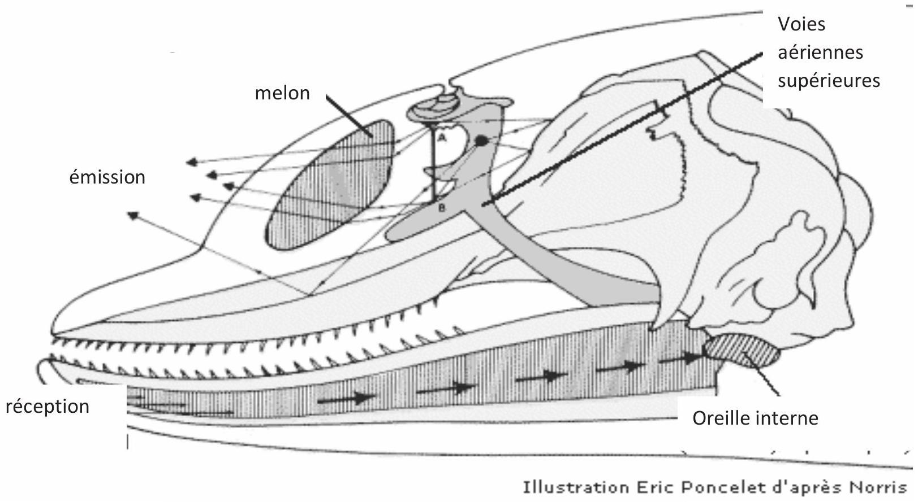
Figure 4 - Émetteur et récepteur chez le dauphin
Caractéristiques du son émis
Dans la suite, on admet que les concepts introduits à propos des ondes de lumière se généralisent aux ondes acoustiques, ce qui permet d'utiliser le vocabulaire de l'optique géométrique et celui de l'optique ondulatoire.
L'émetteur est au niveau de la bosse caractéristique du dauphin où une cavité produit des vibrations. Les ondes traversent ensuite une structure de graisses variées appelée melon (figure 4) qui forme une lentille acoustique focalisante engendrant une onde acoustique cohérente sphérique.
La figure 5 représente le spectre en fréquence d'un " clic " et la figure 6 donne la représentation temporelle d'un " clic " au point d'émission.
Q9. En utilisant les figures 5 et $6$, préciser dans quel domaine sonore ce " clic " est émis. Évaluer l'ordre de grandeur de sa largeur spectrale à mi-hauteur. En déduire le temps de cohérence $τ_{c}$ de la source. Évaluer la durée $δt$ du " clic " en ro. Comparer au temps de cohérence $τ_{c}$. Comparer au temps le plus court entre deux clics successifs.
Évaluer la longueur de cohérence temporelle $L_{c}$ de la source. Commenter.
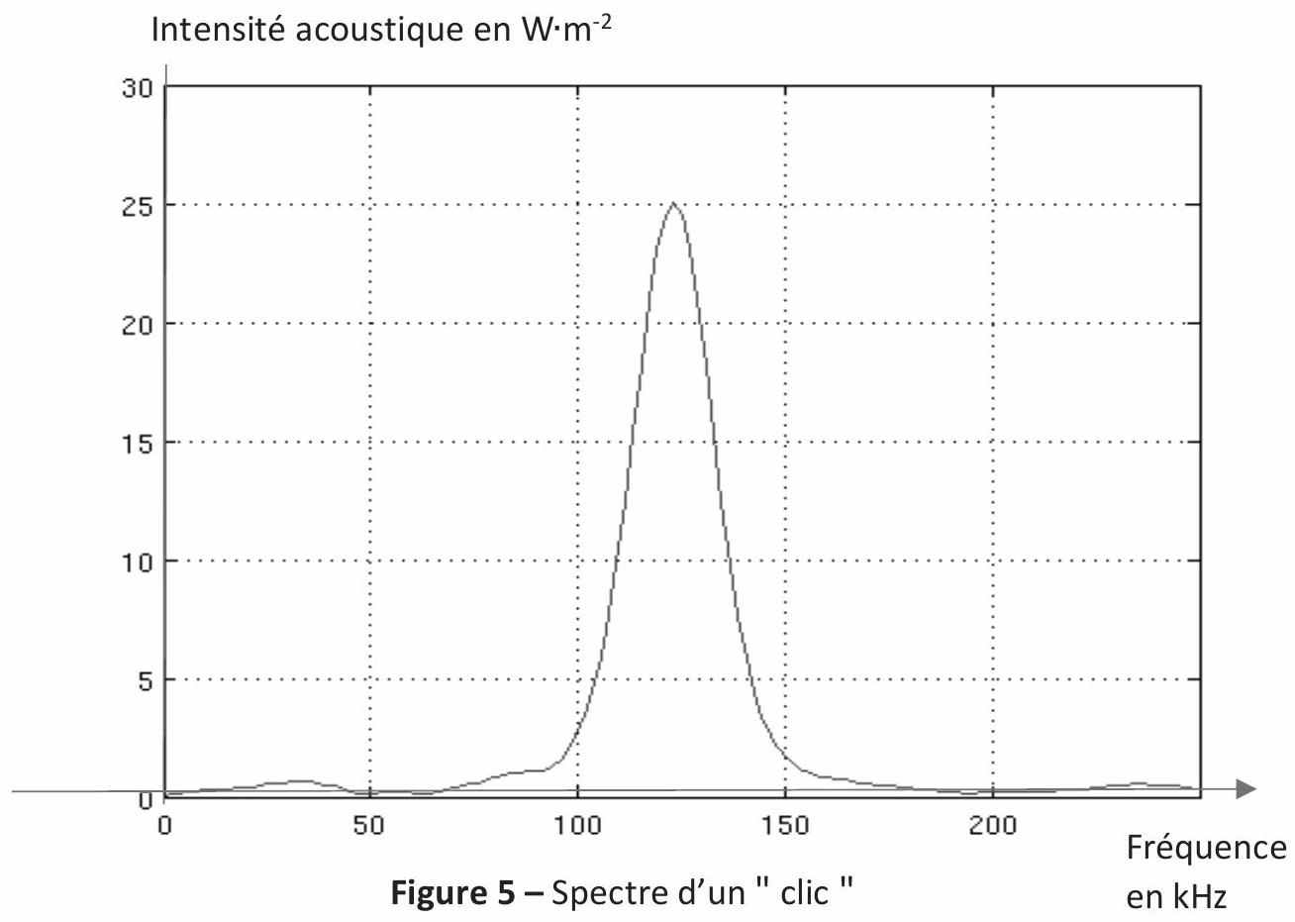

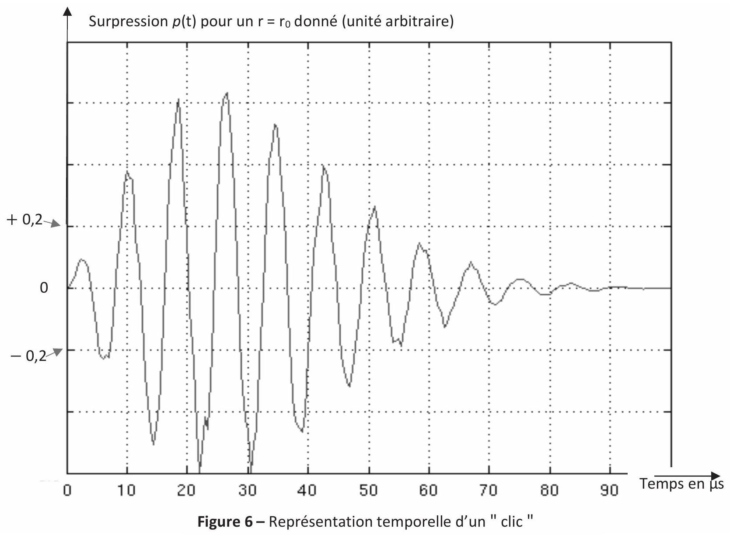
Cavité résonante émettrice
En plongée, le dauphin emmagasine dans ses poumons de l'air qu'il ne relâche pas. Un ajustement de la taille des sacs d'air lui permet d'obtenir des fréquences de résonance variées comme dans une cavité, dite de Helmholtz, modélisée en figure 7. C'est la présence d'un liquide cristallin qui lui permet d'obtenir des fréquences beaucoup plus élevées que celles obtenues avec des tissus normaux comme le larynx humain.
On se propose d'étudier le principe de la cavité de Helmholtz à l'aide d'un modèle linéaire simple.
Un cylindre de volume $V$, appelé cavité, communique avec l'extérieur par un petit tube de volume $sl≪V$. Sous l'effet d'une perturbation la section, initialement en $x$, se déplace en $x+ξ(x,t),ξ(x,t)$ étant le déplacement de la section.
On peut considérer que tout se passe comme si l'élément de fluide contenu entre $x$ et $x+δx$ dans le petit tube se déplace comme un piston soumis à la pression $P_{\text{ext }}$ d'un côté et $P_{\text{ext }}+p(ξ)$ de l'autre côté (figure 7 ) avec $p(ξ=0)=0$.
Le volume de fluide $V+sx$, de masse volumique $ρ$, évolue de manière adiabatique en obéissant à la loi de Laplace avec un coefficient $γ$.
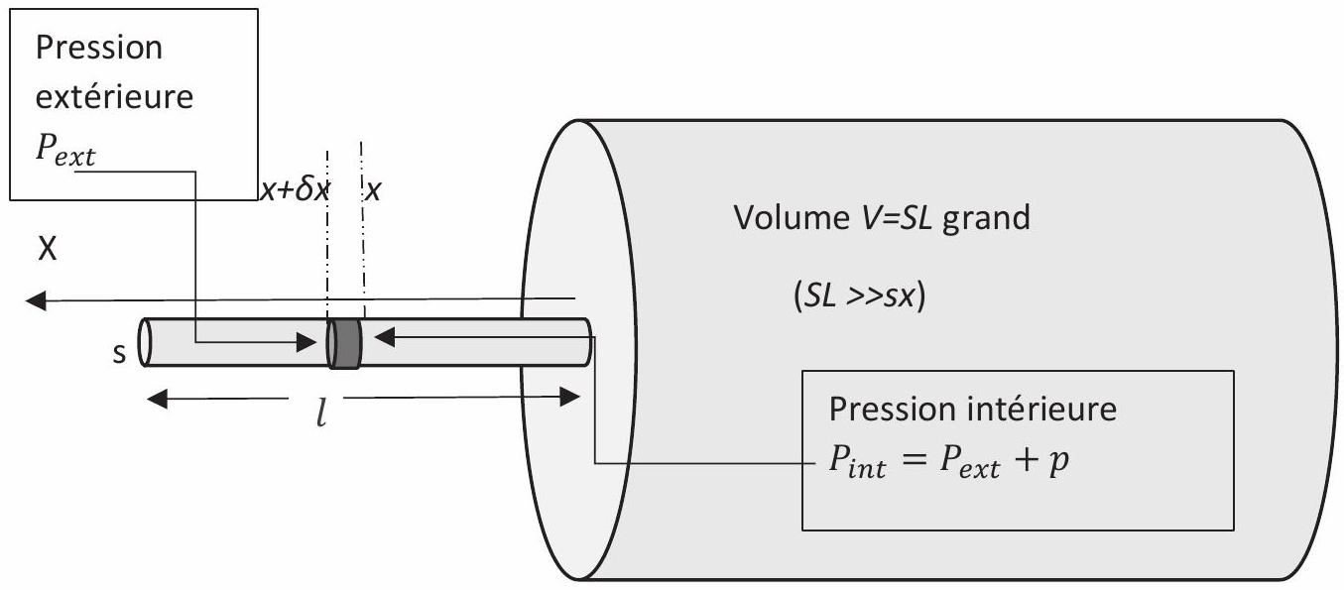
Figure 7 - Cavité de Helmholtz
Q10. Justifier qu'on peut écrire au premier ordre $p(ξ)=−γ\frac{sξ}{V}P_{\text{ext }}$, en considérant $p(ξ)$ infiniment petit du premier ordre au même titre que $\frac{sx}{V}$ et $\frac{sξ}{V}$.
En appliquant la deuxième loi de Newton à l'élément de fluide, établir l'équation différentielle à laquelle obéit $ξ(t)$.
Quelle est la fréquence caractéristique du mouvement ? On l'exprimera en fonction de $V,s$, $ρ,γ,P_{\text{ext }}$ et $δx$.
Propagation aller-retour
Le faisceau s'atténue au fur et à mesure de sa propagation dans l'eau: le phénomène d'écholocalisation ne peut pas repérer des obstacles à plus de 100 m .
On admet que l'intensité acoustique obéit à une loi exponentielle d'atténuation dans l'eau de la forme :
$$I(r)=I(r=0)exp⁡(−αr).$$
La réflexion du faisceau par l'obstacle entraîne une modification de l'intensité acoustique au niveau de l'obstacle. Cette modification, liée aux impédances acoustiques $Z_{\text{eau }}$ de l'eau et $Z_{\text{obst }}$ du matériau de l'obstacle, est donnée par :
$$\frac{I_{\text{réfléchi }}}{I_{\text{incident }}}=R=\frac{{\left(Z_{\text{eau }}−Z_{\text{obst }}\right)}^{2}}{{\left(Z_{\text{eau }}+Z_{\text{obst }}\right)}^{2}}.$$
Le mouvement relatif dauphin-obstacle (figure 8) crée un effet Doppler qui modifie la fréquence du faisceau réfléchi par rapport à celle $f$ du faisceau incident. On peut établir la formule $U=\frac{δf}{2fcos⁡θ}c$ avec $U$ la norme de la vitesse relative dauphin-obstacle et $δf$ la modification de la fréquence.
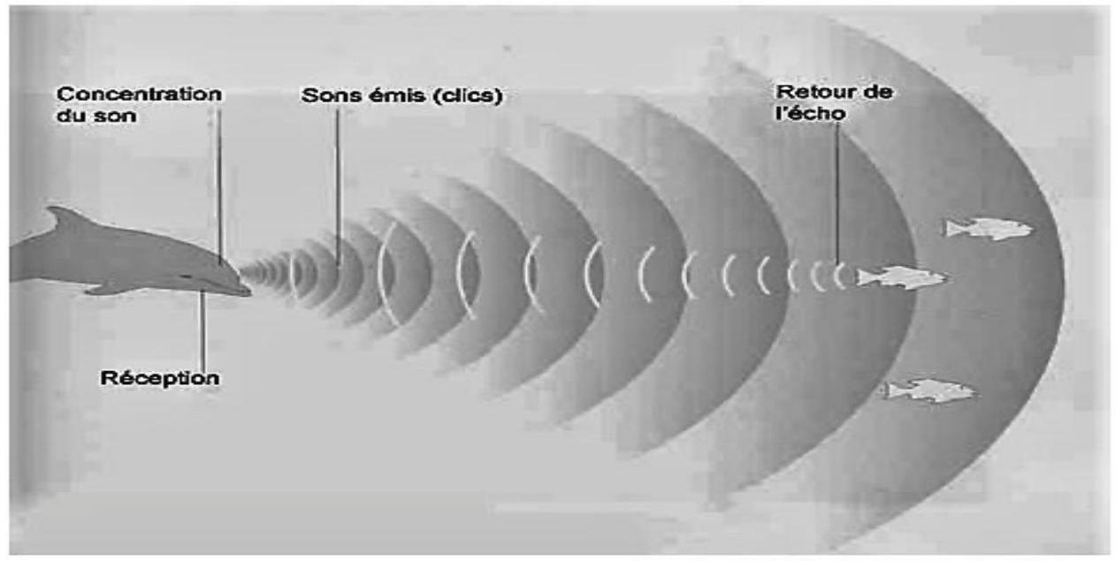
Q11. Évaluer le coefficient d'atténuation $α$ sachant que l'intensité est divisée par 2 en 50 m . Quelle est l'unité de l'impédance acoustique ?
Calculer le rapport R sachant que l'impédance de l'eau vaut $Z_{\text{eau }}=1480$ SI et celle d'un poisson (obstacle) vaut $Z_{\text{obstacle }}=1540$ SI.
Évaluer l'ordre de grandeur du rapport Q des intensités de l'onde reçue par le dauphin et de l'onde émise par celui-ci pour un banc de poissons à 75 m du dauphin.
En assimilant le "clic" à une onde harmonique de fréquence $f=125kHz$, quelle est la vitesse relative $U$ du banc de poissons détecté par le dauphin, qui se déplace sur la même droite que le banc de poisson, sachant que la modification de fréquence vaut $δf=1kHz$ ?
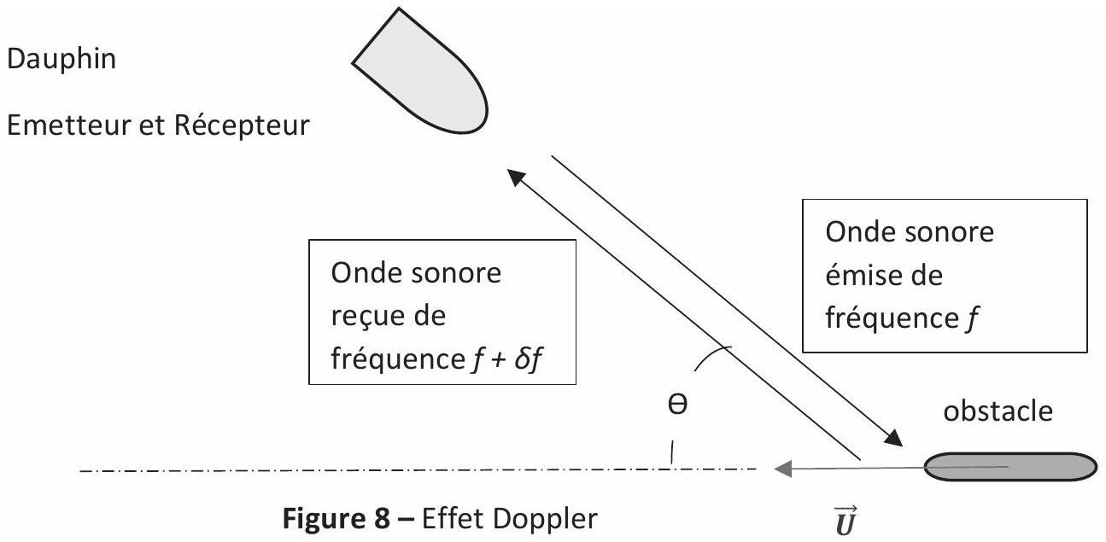
Partie III - Migration des baleines
Une hypothèse appuyée sur de nombreux indices, mais encore à préciser, est que les cétacés disposent d'un sens magnétique qu'ils utiliseraient pour migrer sur de longues distances. Les relevés par satellite des baleines à bosse au large de l'archipel d'Hawaï montrent que les trajectoires de ces dernières suivent le nord magnétique avec une grande précision.
Certains biologistes pensent que les échouages, régulièrement observés (depuis l'Antiquité au moins), sont dus à ce sens magnétique. Dans un certain nombre de cas, une corrélation a effectivement été trouvée entre anomalies magnétiques au sol et zones d'échouages fréquents.
Rappel : un moment magnétique $\vec{M}=M\vec{e_{z}}$ (figure 9) placé en un point O choisi comme origine d'un repère de coordonnées sphériques crée, en un point $P(ρ,θ,φ)$ éloigné, un champ magnétique égal à :
$$\vec{B}=\frac{μ_{0}M}{4πρ^{3}}\left(2cos⁡θ\vec{e_{ρ}}+sin⁡θ\vec{e_{θ}}\right).$$
Placé dans un champ extérieur ${\vec{B}}_{\text{ext }}(O)$, un dipôle magnétique est soumis à des actions de moment $\vec{Γ}(O)=\vec{M}∧{\vec{B}}_{\text{ext }}(O)$ et de résultante $\vec{F}=\vec{(M}.\vec{grad)}{\vec{B}}_{\text{ext }}$.
L'énergie potentielle d'interaction vaut $E_{p}=−\vec{M}⋅{\vec{B}}_{\text{ext }}(O)$.
Le déplacement élémentaire en coordonnées sphériques est :
$$\vec{dl}=dρ\vec{e_{ρ}}+ρdθ\vec{e_{θ}}+ρsin⁡θdφ\vec{e_{φ}}.$$
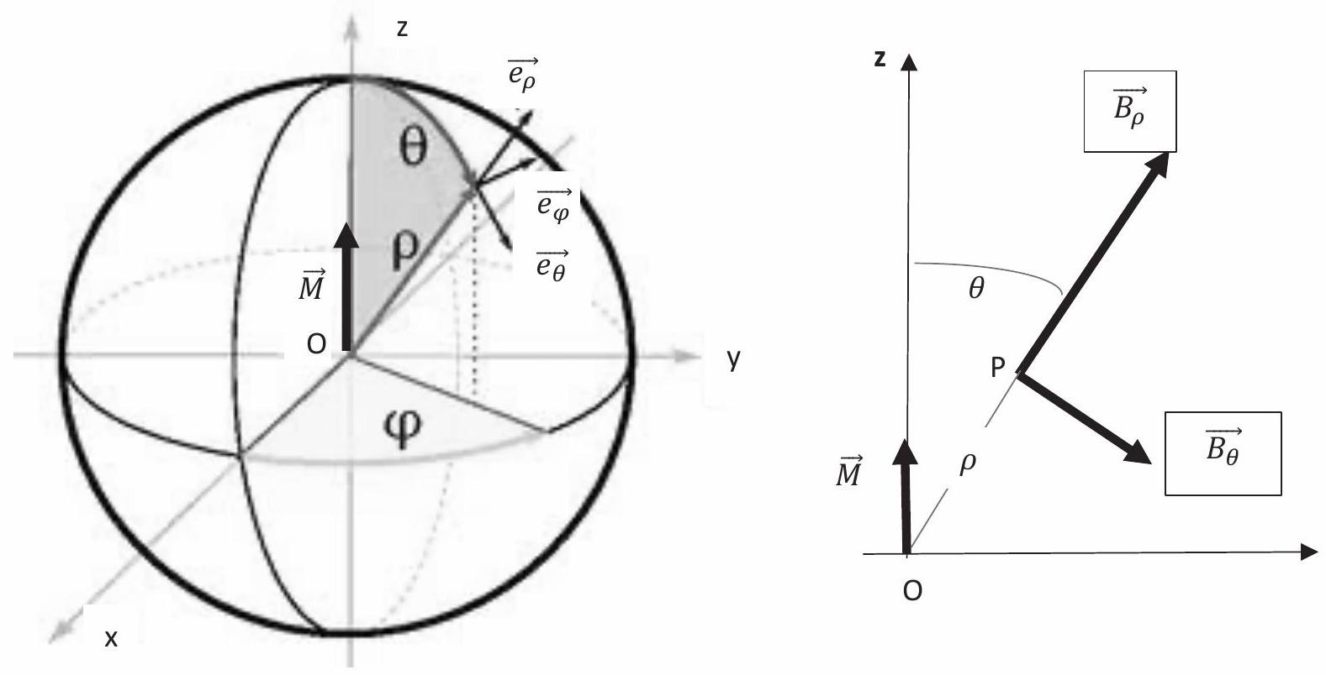
Figure 9 - Moment dipolaire
Q12. On considère que le champ magnétique terrestre est celui d'un dipôle magnétique de moment magnétique $\vec{M}$ (figure 10) placé au centre de la Terre. L'angle entre sa direction et l'axe de rotation de la Terre vaut environ ${11}^{∘}$.
Établir l'équation des lignes de champ et tracer leur allure. Donner le sens et la direction du dipôle magnétique terrestre. Expliquer pourquoi la boussole, qui est elle-même un dipôle magnétique, indique grosso-modo le Nord géographique.
Q13. Le champ magnétique au pôle Nord géographique vaut $B=6,0⋅{10}^{4}nT$. En déduire l'ordre de grandeur du moment dipolaire $M$ sachant que la perméabilité magnétique de l'air vaut $μ_{0}=4π⋅{10}^{−7}H⋅m^{−1}$ et que le rayon de la terre vaut 6400 km .
Le caractère magnéto-réceptif des baleines à bosse s'expliquerait par la présence de cristaux de magnétite (matériau constitutif des boussoles) dans leur cerveau, ce qui les doteraient d'une boussole interne. Il semblerait que les zones d'échouage soient les zones d'anomalie magnétique c'est-à-dire les zones où le champ magnétique terrestre s'écarte beaucoup de la valeur moyenne.
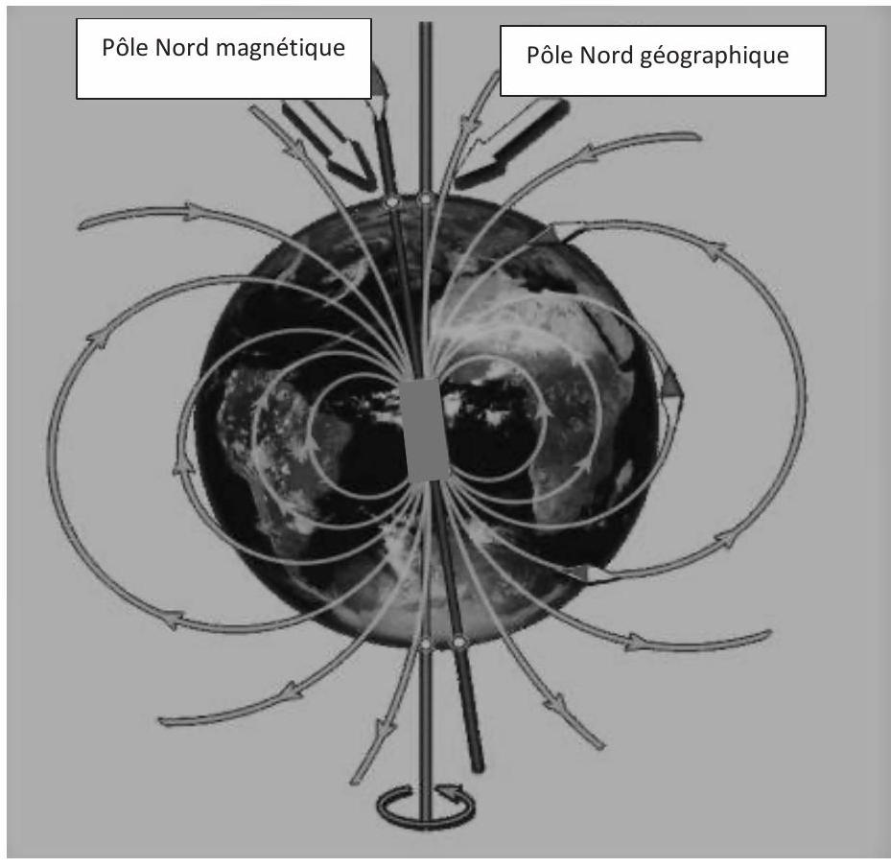
Figure 10 - Lignes de champ du champ magnétique terrestre
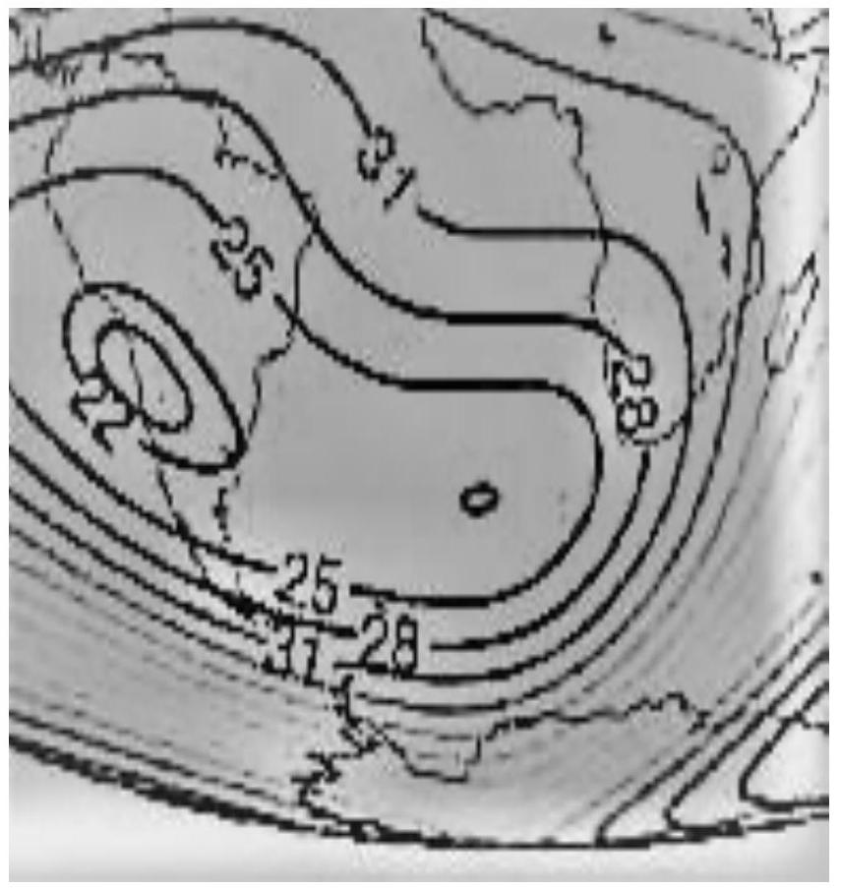
Figure 11 - Carte équi-intensité du champ terrestre en $μ$ T entre Amérique du Sud et Antarctique
Au cours de la migration de 6000 km depuis la Polynésie vers l'Antarctique, les baleines à bosse devraient suivre la ligne d'équi-intensité du champ qui correspond à la valeur de $3,33⋅{10}^{4}nT$. On peut observer alors sur la carte (figure 11) que les lignes se rapprochent beaucoup vers le continent Antarctique et qu'il y a une zone de champ beaucoup moins intense au large de l'Amérique du Sud.
Q14. Avec un déplacement vers le Nord ou vers le Sud à peu près équivalent ( 800 km ) on peut passer de $3,33⋅{10}^{4}nT$ à $2,67⋅{10}^{4}nT$ ou à $4,67⋅{10}^{4}nT$ : quelles sont les variations relatives correspondantes de l'énergie potentielle d'interaction entre la baleine et le champ magnétique terrestre en supposant la boussole interne colinéaire au champ magnétique terrestre ? Commenter en admettant que les baleines ont des difficultés à maintenir leur route le long de la ligne de champ, si la variation relative d'énergie potentielle locale, linéaire, orthogonalement à la ligne de champ, dépasse $0,025\%$ par km .
CHIMIE Quelques utilisations des alcalino-terreux en chimie
Les alcalino-terreux, éléments chimiques situés dans la deuxième colonne du tableau périodique, constituent une famille importante en chimie, avec notamment parmi les plus connus les éléments magnésium, calcium et radium.
Partie I - Étude en chimie générale
I. 1 - Structure ionique
Q15. Étant donnée la position des éléments de cette famille dans le tableau périodique, en déduire la configuration électronique de valence des atomes associés, dans leur état fondamental. En déduire, en justifiant, la formule des ions monoatomiques susceptibles de se former.
Soit la structure cristalline du solide ionique ${CaF}_{2}$ (appelée fluorine) : les ions calcium ${Ca}^{2+}$ occupent les sommets d'une maille cubique ainsi que le centre de chaque face (maille cubique à faces centrées) et les ions fluorure $F^{−}$occupent tous les sites tétraédriques du cube.
Q16. Représenter une vue légendée, en perspective, de la maille élémentaire de paramètre a et une projection plane sur laquelle les cotes des ions seront indiquées et exprimées sous forme de fractions du paramètre de maille a .
Q17. Déterminer le nombre d'ions ${Ca}^{2+}$ et $F^{−}$contenus dans cette maille cubique.
Q18. À l'aide des rayons ioniques, déterminer la valeur du paramètre de maille a.
Q19. Déterminer la valeur de la compacité.
I. 2 - Dosage d'une solution de " Nigari "
Le " Nigari " utilisé dans la cuisine japonaise pour la fabrication du tofu, est du chlorure de magnésium ${MgCl}_{2}$. Ce composé ionique est également utilisé comme complément alimentaire.
Il peut être commercialisé sous forme d'une solution aqueuse flaconnée de volume V $=125 mL$, contenant une masse m de ${MgCl}_{2}$ que l'on souhaite déterminer par une méthode de dosage conductimétrique.
Protocole expérimental du dosage par étalonnage :
- on prépare $100,0 mL$ d'une solution So de titre massique to $=8,00 g⋅{ L}^{−1}$ en chlorure de magnésium. Par dilution, on prépare ensuite une gamme de 4 solutions filles de $S_{1}$ à $S_{4}$ de titres massiques $t_{1}=t_{0}/10,t_{2}=t_{0}/20,t_{3}=t_{0}/50$ et $t_{4}=t_{0}/100$ en chlorure de magnésium ;
- on mesure la conductance $G$ de chaque solution de la gamme ; on obtient :
Titre massique | $$t_{1}$$ | $$t_{2}$$ | $$t_{3}$$ | $$t_{4}$$
Conductance G $(enmS)$ | 2,18 | 1,11 | 0,44 | 0,22

- on dilue quatre cents fois la solution commerciale et on mesure, avec le même dispositif expérimental, la conductance de la solution $S^{′}$ ainsi obtenue. On trouve $G^{′}=0,85mS$.
Q20. Lister, en justifiant, la verrerie nécessaire à la préparation de $50,0 mL$ de solution fille de titre massique $t_{1}$.
Q21. Exploiter le dosage par étalonnage pour déterminer la masse de chlorure de magnésium contenu dans le flacon de la solution commerciale. L'étiquette indique $m=15,6 g$. Conclure.
I. 3 - Un élixir radioactif
En 1925, un " élixir radioactif " était commercialisé sous le nom de " radithor " représentant emblématique d'une vogue de " radiothérapie douce ", très prisée par certains milliardaires américains. Sa vente prit fin en 1930 avec les morts prématurées de plusieurs jeunes personnes. Cet élixir contenait deux isotopes du radium, dont le radium 226 d'une masse initiale $m_{0}=1,0μ g$.
Q22. Les noyaux de radium 226 et de radium 228 sont des isotopes. Donner la composition des noyaux et justifier le terme isotopes.
La radioactivité de l'élixir était principalement due à la désintégration spontanée du radium 226 selon l'équation :
$$_{88}^{226}Ra→ _{86}^{222}Rn+ _{2}^{4}He$$
Soient $N_{0}$ le nombre de noyaux à $t=0$ et $λ$ la constante radioactive de valeur $λ=4,28⋅{10}^{−4}{an}^{−1}$ (constante analogue à une constante de vitesse).
Q23. Étant donnée la masse initiale, calculer le nombre de noyaux $N_{0}$ de radium 226 présents dans le flacon.
Q24. Sachant que la désintégration radioactive suit une loi cinétique d'ordre 1 , établir l'expression du nombre de noyaux $N(t)$, en fonction du temps et des grandeurs $N_{0}$ et $λ$.
Q25. Déterminer la valeur du temps de demi-réaction encore appelé " temps de demi-vie " ou " période radioactive ".
I. 4 - Un flash lumineux
La combustion d'un ruban de magnésium a permis aux premiers photographes de réaliser des " flash lumineux " leur permettant d'éclairer, avec une lumière très intense, la scène à immortaliser.
On souhaite déterminer indirectement la valeur de l'enthalpie standard $Δ_{r}H_{1} ^{∘}$ de la réaction de l'oxydation du magnésium par le dioxygène selon l'équation :
$$Mg( s)+1/2O_{2}( g)=MgO( s)$$
Le suivi de l'évolution de la température de la réaction étudiée n'étant pas aisé, on utilise l'additivité des enthalpies standard de réaction, en déterminant expérimentalement celles des réactions d'équations suivantes :
$$\begin{matrix}Mg( s)+2H^{+}(aq)={Mg}^{2+}(aq)+H_{2}( g) & Δ_{r}H_{2}^{∘}=−467 kJ⋅{ mol}^{−1} \\ MgO( s)+2H^{+}(aq)={Mg}^{2+}(aq)+H_{2}O(l) & Δ_{r}H_{3}^{∘}=−151 kJ⋅{ mol}^{−1} \\ H_{2}( g)+1/2O_{2}( g)=H_{2}O(l) & Δ_{r}H_{4}^{∘}=−286 kJ⋅{ mol}^{−1}\end{matrix}$$
Q26. Proposer le nom d'une méthode expérimentale permettant de déterminer la valeur d'une enthalpie de réaction.
Q27. À partir des résultats obtenus, déterminer la valeur de l'enthalpie standard $Δ_{r}H_{1}^{∘}$ de la réaction d'oxydation du magnésium.
Partie II - Étude en chimie organique
II. 1 - Réaction d'un organométallique sur un époxyde
La réaction de composés organométalliques sur un époxyde est une méthode importante pour créer des liaisons $C−C$. De plus, la nature du métal oriente la régiosélectivité de la réaction sur un époxyde asymétrique. En effet, les organolithiens (RLi) et les organomagnésiens (RMgX) réagissent différemment vis-à-vis d'un époxyde.
On note que $X=Cl$ ou Br et R une chaîne alkyle ou phényle.
Présentation des résultats expérimentaux
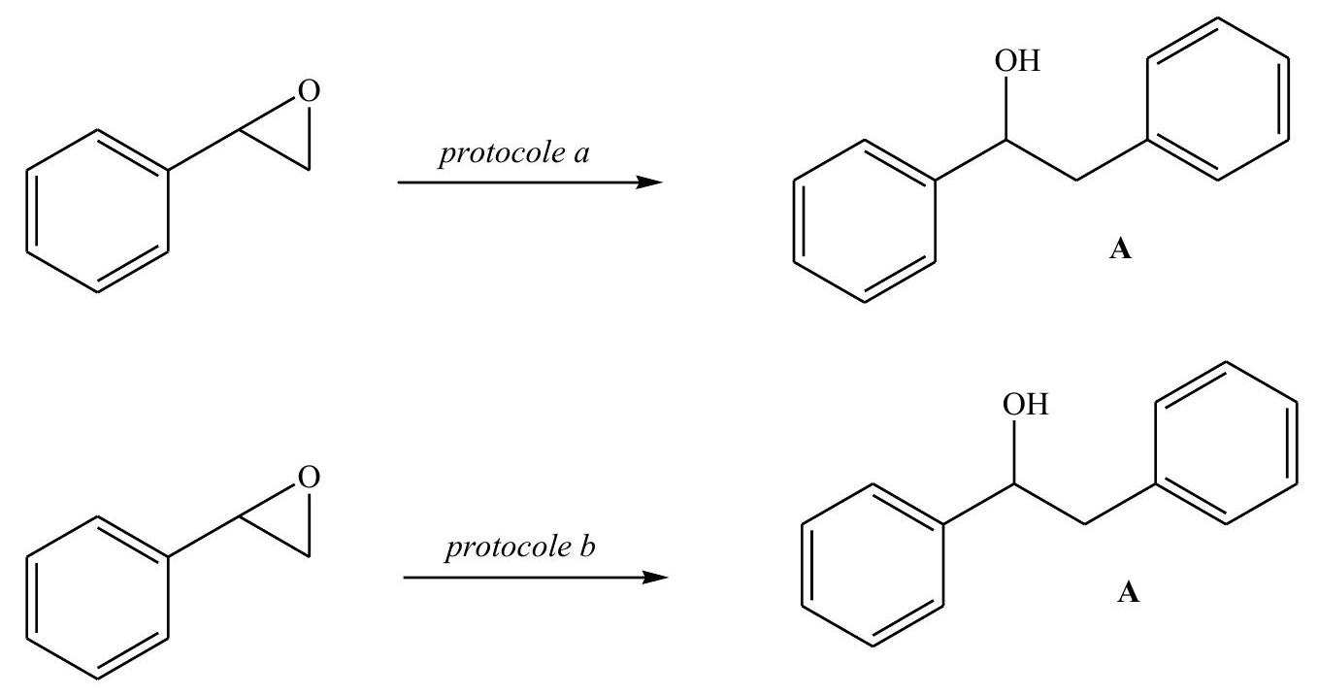
Protocole a : addition de l'époxyde goutte à goutte sur l'organolithien (phényllithium) dans l'éther diéthylique ${\left({CH}_{3}−{CH}_{2}\right)}_{2}O$ suivie d'un traitement par hydrolyse acide.
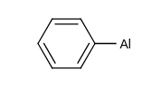
phényllithium
Q28. Proposer un mécanisme permettant de justifier la formation de la molécule $A$ en utilisant le protocole a.
Protocole $b:$ addition de l'organomagnésien (bromure de phénylmagnésium) goutte à goutte sur l'époxyde dans l'éther diéthylique suivie d'un traitement par hydrolyse acide. Dans ces conditions, il se forme du bromure de magnésium ( ${MgBr}_{2}$ ) qui transforme l'époxyde en un isomère présentant une fonction aldéhyde dont la formule topologique est la suivante :
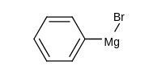

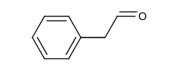
bromure de phénylmagnésium
On place $1,34 g$ de bromobenzène ( $M=157 g⋅{ mol}^{−1}$ ) et 200 mg de magnésium ( $M=24,3 g⋅{ mol}^{−1}$ ) dans 5 mL d'éther diéthylique dans un ballon. À la fin de la synthèse magnésienne et à l'aide d'une ampoule de coulée isobare, on additionne 500 mg de l'époxyde ( $M=120{ g}^{2}{ mol}^{−1}$ ) dissous dans 5 mL d'éther diéthylique anhydre. Après l'addition, le mélange est chauffé au reflux pendant 10 min , refroidi à température ambiante, puis traité avec 10 mL d'acide sulfurique à $10\%$. La phase organique est séchée par du sulfate de magnésium anhydre et le solvant est éliminé à l'évaporateur rotatif.
On obtient une masse $m=646mg$ du produit $A\left(M=198 g⋅{ mol}^{−1}\right)$.
Q29. Faire un schéma annoté du montage de la synthèse.
Q30. Justifier le choix du solvant de la synthèse. Quel est le rôle de l'acide sulfurique ?
Q31. Déterminer le rendement de la réaction.
II. 2 - Synthèse de la $(±)$ seychellène
La (-)-seychellène est un composé minoritaire dans l'huile essentielle de Patchouli.
La synthèse décrite ci-après permet l'obtention d'un mélange racémique de la seychellène.
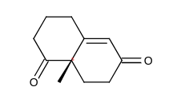
1
- ${NaBH}_{4}$, éthanol
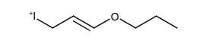

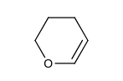

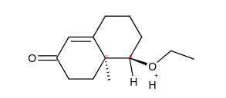
2
2 $\underset{{\left({CH}_{3}−{CH}_{2}\right)}_{2}O,−{25}^{∘}C }{\overset{{CH}_{3}MgBr,CuCl }{→}}$
3
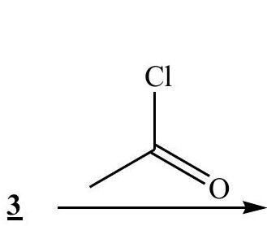

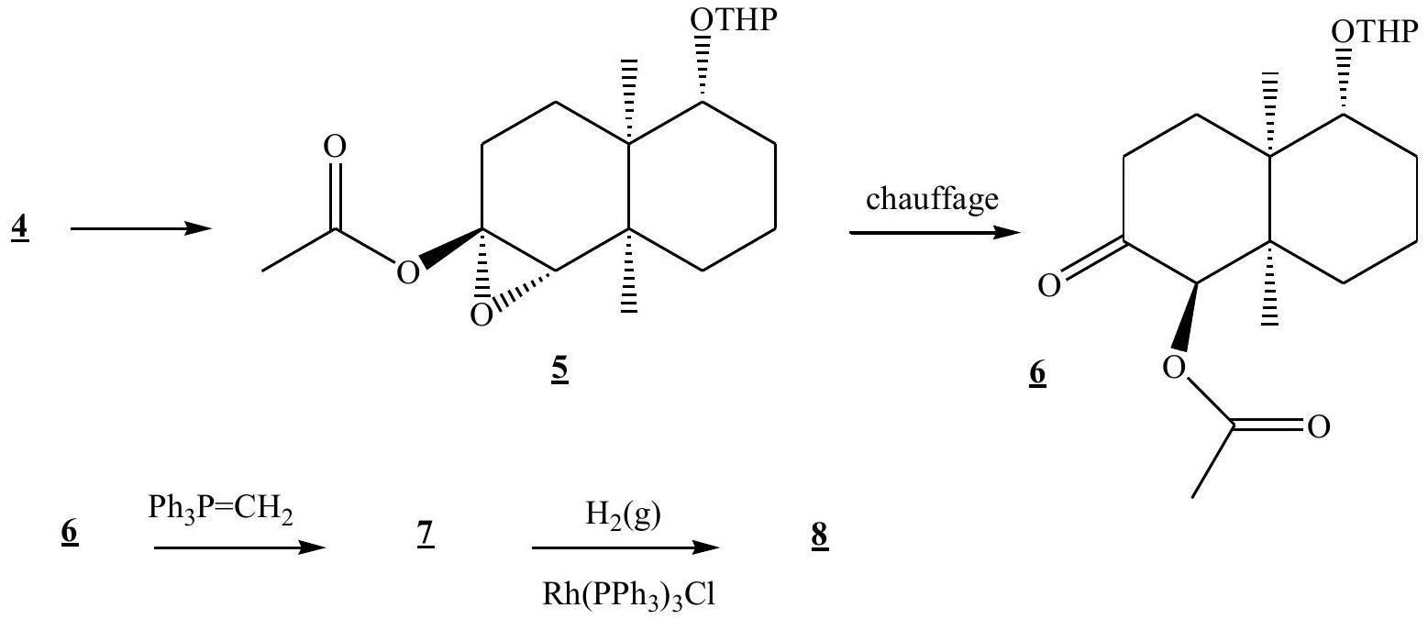
La molécule $\underline{8}$ peut aussi être représentée à l'aide de la représentation suivante :
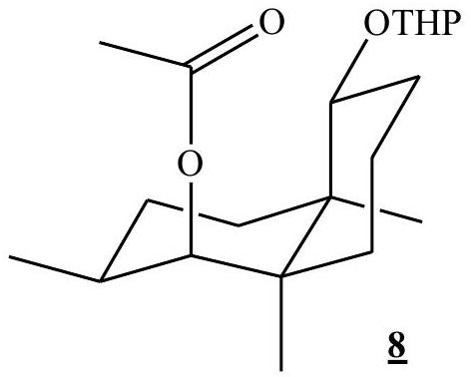
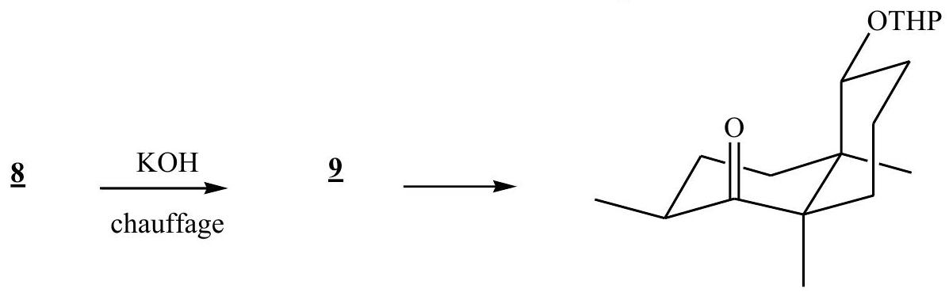
10
10
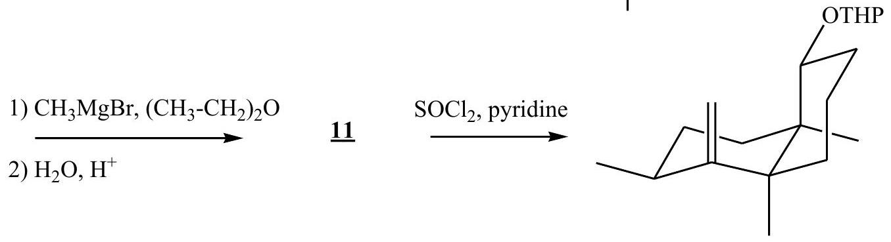
12
$$\overset{\text{ 1) }{BH}_{3},THF }{→}$$
2) $H_{2}O_{2},NaOH$
12
13 TsCl, pyridine
14
$$\begin{matrix}\text{ suite de réactions } & \\ \text{ non décrites } & \underline{15}\end{matrix}$$
13
$$\overset{TsCl\text{, pyridine } }{→}$$
14
15
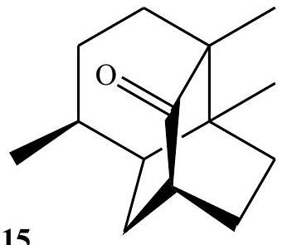
15
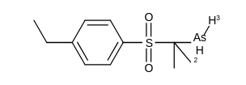
THF: tétrahydrofurane
1) ${CH}_{3}MgBr$, éther
2) $H_{2}O,H^{+}$
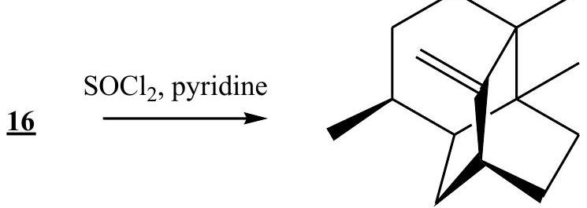
Seychellène
- Ph : phényle
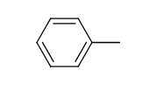
pyridine
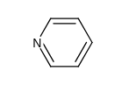
Q32. Donner le descripteur stéréochimique du carbone asymétrique de la molécule $\underline{1}$ en justifiant la réponse à l'aide des règles de Cahn, Ingold et Prelog.
Q33. À l'aide du document 1 entre autres, calculer la variation du nombre d'oxydation du carbone fonctionnel modifié entre les molécules $\underline{1}$ et $\underline{2}$. En déduire le rôle du tétrahydruroborate de sodium $(NaBH4)$ lors de cette réaction en justifiant la réponse.
Q34. Dans ces conditions, l'organocuivreux ${CH}_{3}Cu$ se forme et réagit sur la molécule $\underline{2}$ par une addition $(1,4)$. Sachant que la molécule $\underline{3}$ est un énolate, proposer un mécanisme expliquant la synthèse des molécules $\underline{3}$ et $\underline{4}$. Quelle est la fonction créée lors de la synthèse de la molécule $\underline{4}$ ?
Q35. Quelle est la fonction créée dans la molécule $5$ ? Proposer un réactif permettant la synthèse de la molécule $\underline{5}$ à partir de $\underline{4}$.
Q36. Donner la représentation de la molécule $\underline{7}$ et le nom de la réaction $\underline{6}→\underline{7}$.
Q37. À l'aide du document 2, justifier la représentation de la molécule $\underline{8}$.
Q38. Calculer le nombre d'oxydation du ruthénium dans chaque complexe (numérotés de $1$ à $4$ ) présent dans le cycle catalytique du document 2 et préciser la nature de chacune des étapes du cycle : $1→2;2→3;3→4;4→1$.
Q39. Proposer un mécanisme de la réaction $\underline{8}→\underline{9}$.
Q40. Proposer un réactif permettant de réaliser la réaction $\underline{9}→\underline{10}$.
Q41. Donner la représentation de la molécule $\underline{11}$.
Q42. Donner les représentations des molécules $\underline{13}$ et $\underline{14}$.
Q43. Donner la représentation de la molécule $\underline{16}$.
Q44. On obtient un mélange racémique de la seychellène. Après avoir rappelé la définition d'un mélange racémique, décrire une technique expérimentale permettant d'effectuer le dédoublement d'un racémique.
Document 1 - Protection de la fonction alcool
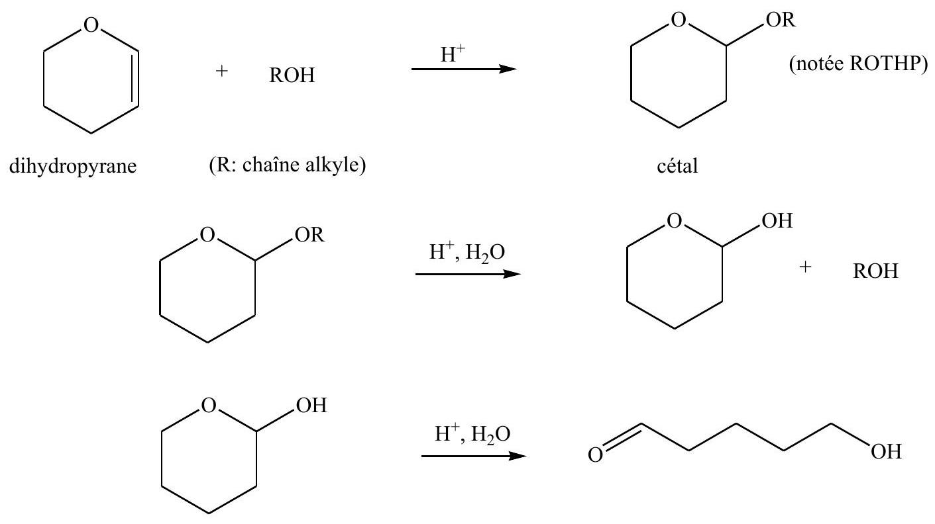
Document 2 - Cycle catalytique de l'hydrogénation
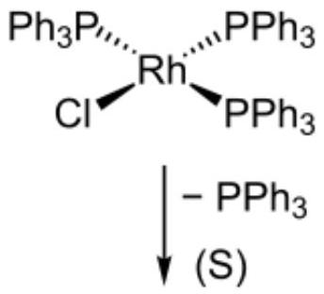

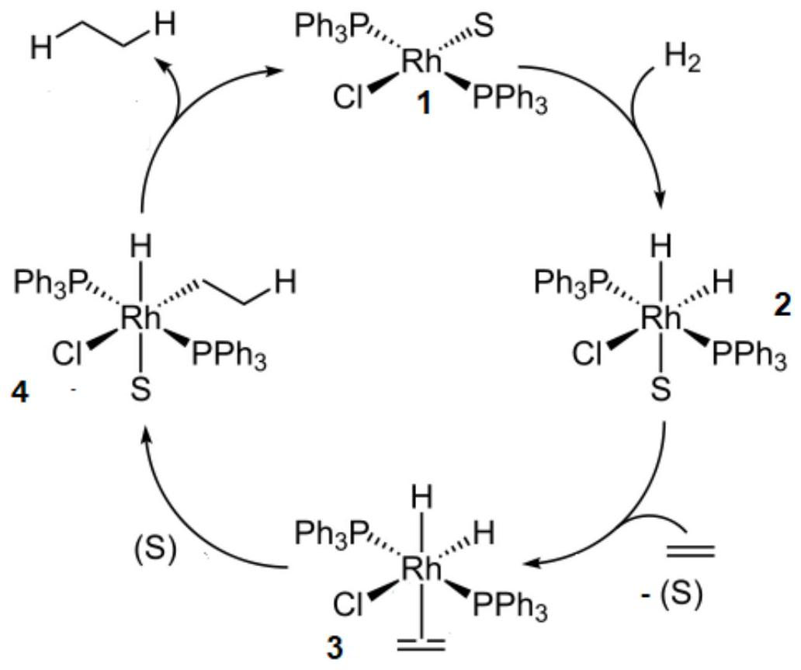
(S) : solvant
Données
- Constante d'Avogadro $N_{A}=6,02⋅{10}^{23}{ mol}^{−1}$
- Numéros atomiques :
Symbole | H | Be | C | O | Mg | Ca | Sr | Rh | Ba | Ra
Z | 1 | 4 | 6 | 8 | 12 | 20 | 38 | 45 | 56 | 88

- Masse molaire du radium $226:M=226 g⋅{ mol}^{−1}$
- Rayons ioniques : $r\left({Ca}^{2+}\right)=1,00⋅{10}^{−10} m$ et $r\left(F^{−}\right)=1,36⋅{10}^{−10} m$
- Électronégativités des atomes dans l'échelle de Pauling :
$$χ(H)=2,2;χ(C)=2,55;χ(O)=3,44$$
FIN

